Chlebaki - Ceneo.pl
<strong>Chlebaki</strong> powinny znaleźć się w każdym polskim domu. Te najlepsze znajdziesz na <strong>Ceneo.pl</strong>

Chlebaki - zawsze świeże pieczywo
Znasz przepis na idealne śniadanie lub kolację? My tak! Podstawą powinno być zawsze świeże i chrupkie pieczywo, którego zapach rozchodzi się po wnętrzu całego domu. Co zrobić, aby chleb i bułki zawsze były dokładnie takie, jak lubimy? Kluczem są odpowiednie chlebaki, które znajdziesz na Ceneo.pl

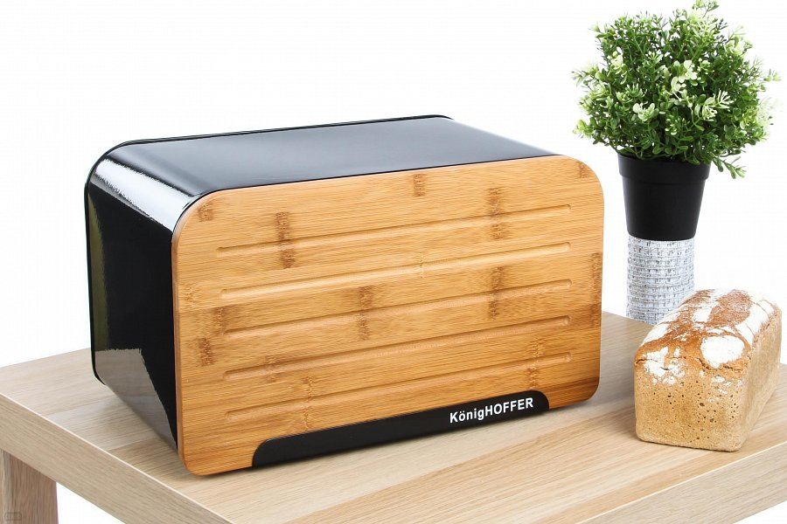
Chlebak ma spełniać przede wszystkim swoje jedno podstawowe zadanie, jakim jest przechowywanie pieczywa i jednoczesne ochronienie go przed wysychaniem i pleśnią. Te, które zostały prawidłowo skonstruowane rzeczywiście spełniają swoją rolę doskonale. Bardzo często jednak zdarza się, że chleb wysycha pomimo odpowiedniego przechowywania - może to być znak, iż czas wymienić Twój chlebak na nowszy. W dzisiejszych czasach mamy dostęp do przeróżnych modeli, które zachwycają nie tylko funkcjonalnością, ale również niezwykłym i oryginalnym designem. Obecnie możliwe jest dobranie chlebaka do właściwie każdego wnętrza. Do tych urządzonych w stylu retro świetnie sprawdzą się modele drewniane dostępne na Ceneo.pl. Jeśli posiadasz mieszkanie industrialne i minimalistyczne, wybierz te oryginalne chlebaki wykonane ze stali, które posiadają niezwykły design.
Chlebaki - Ceneo.pl
Odpowiednie produkty dla siebie znajdziesz w porównywarce cenowej. Najlepsze oferty dostępne są właśnie tam. Sprawdź chlebaki - Ceneo.pl

